Coins
Version-1.0
Update records
Version 1.0 创建文档
Version 1.1 修改了操作、规则；美术修改图
Version 1.2 修改了时间机制的规则

Word Color Description:
黑色字体：正文；
紫色字体：程序/美术编码；
蓝色字体：最新更新内容；
灰色字体：删除内容。

Public Documet

1、创意
我们模仿小时候玩的纸牌算点游戏，今天我们把硬币组合引入到我们的游戏中，我们游戏的出发点就是培养人们一种算数能力，人们可以在这里通过运用不同币值的硬币组合在限定的时间里完成我们给出的数值而获得成就感，在这样一个过程中花费的时间越短获得的成就感就会越强。
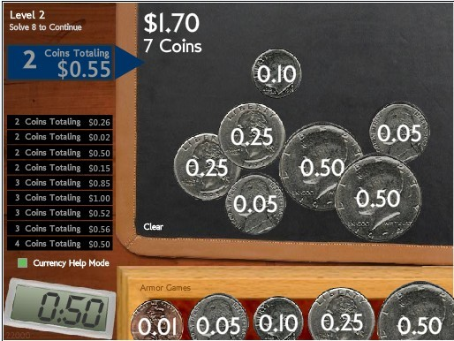

2、卖点
- 独特的硬币题材给人很好的带入感
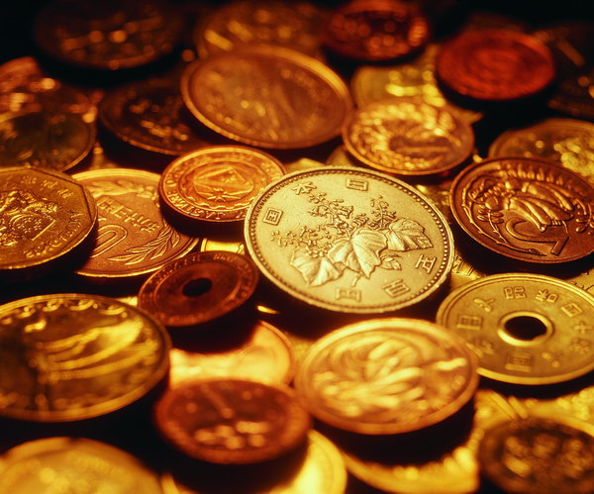
- 挑战自己算数能力的极限
- 过关拿奖杯的成就


3、故事
Tom从小就喜欢各种个样的硬币，有一天也爷爷给他出了一道题，要他用硬币快速的算出账本上的那些账目，于是从那时候开始tom就天天用硬币来算账，到后来tom用硬币算账的能力越来越强，只要谁给他出1个数，他准能在最短的时间内算出来不用电脑也不用计算器就用手头的硬币，到21世纪的今天你能行吗？不要犹豫，试试就知道了。

Code Document

游戏平台
我们定义在iphone平台上运行

开始游戏
游戏流程：
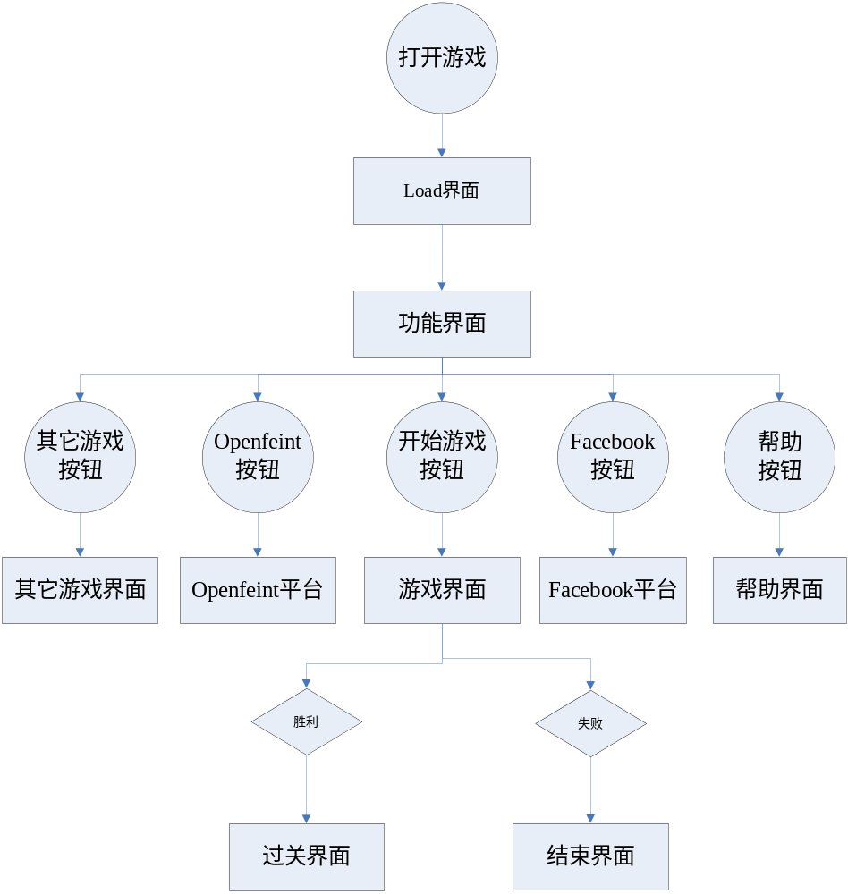

界面介绍：

1、Loading界面
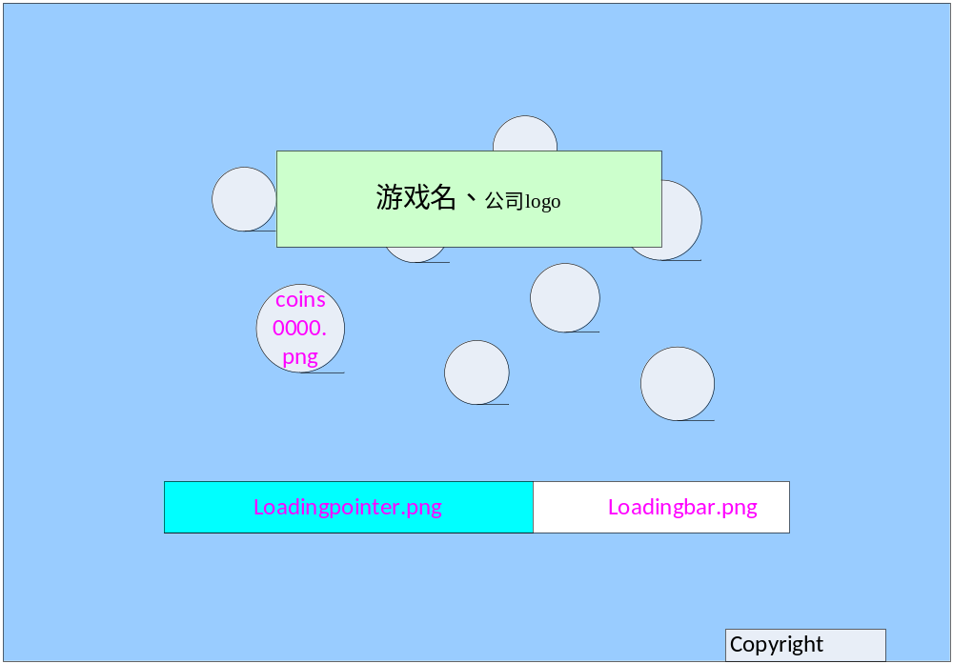
玩家轻轻的用手指点击一下桌面上游戏的图标，将展示给玩家一个游戏的加载界面，
在这个界面上有一个游戏加载背景图（LoadingBG.png），在背景图上有加载进度条（Loadingbar.png）和加载进度指针（Loadingpointer.png）显示加载游戏的进度，同时还将显示很多硬币（coins0000.png）落下的动画。

游戏加载完以后游戏界面跳转至开始游戏的功能选择界面

2、Menu界面
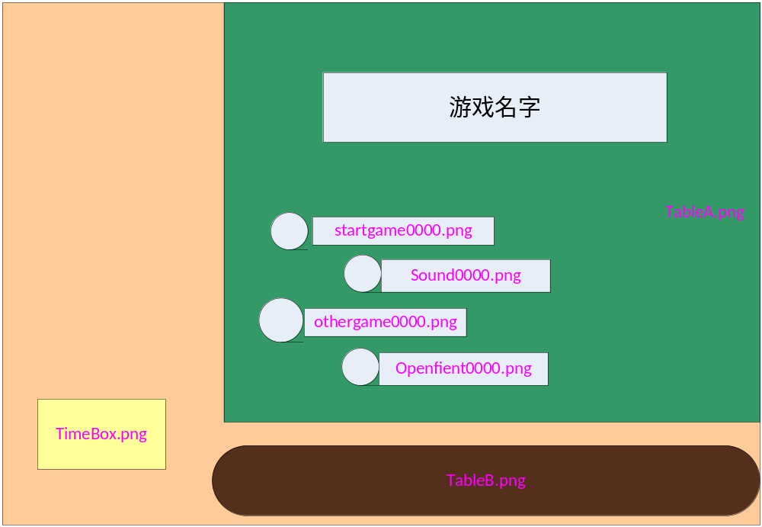
在这个界面上加载一张功能界面的背景图（MenuBG.png），在这个背景图上有两个不完整的桌台，桌台A（TableA.png）和桌台B（TableB.png），还有一个时间盒（TimeBox.png）。
在桌面A上面有5个主按钮和一个声音按钮，一共6个按钮,如下：
开始游戏（startgame0000.png）：开始游戏的按钮（每次重新开始游戏）。
声音开关（Sound0000.png）：控制游戏中声音的开关。
供玩家选择的声音开（sound on）和声音关（sound off）两种状态。
其它游戏（othergames0000.png）：查看我们公司推荐的其它游戏。
直接转换到我们公司推荐的游戏网页。
继续游戏按钮（continue0000.png）：玩家玩到多少关退出，下次继续当前关开始。
平台按钮（openfient0000.png）：点击进入openfient平台
平台按钮（facebook0000.png）：点击进入facebook平台
教程按钮（helpA0000.png）：点击跳转至帮助教程的界面
当玩家点击开始游戏（startgame0000.png）便进入到游戏界面，第一次进入游戏会弹出一个帮助的tips（如下图的透明浮层），进入游戏后提示玩家答完一题，采用一步一教的教程，首先在题目上画一个亮框，然后用箭头指向玩家去点击哪个硬币，点击后再提示玩家拖到桌面上去，显示第一题答对，进入第二题；

帮助tips（tipsB0000.png）第一次进入游戏会弹出。
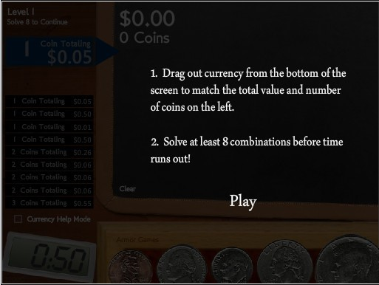
点击Play进入练习模式游戏界面。

3、game界面
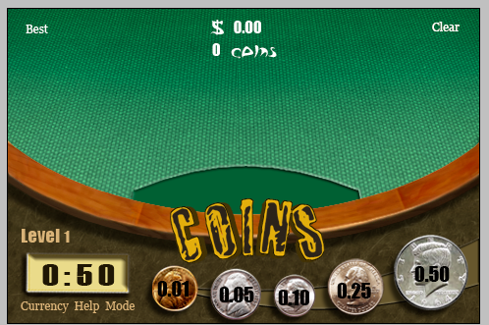
玩家进入游戏后将加载一张游戏背景图（GameBG.png），在这个背景图上有两个不完整的桌台，桌台A绿色区域和桌台B棕色区域，还有一个时间盒（TimeBox）。

桌台A：上图绿色区域；承载硬币，玩家从桌面B上面选择硬币用手指移动到桌面A，硬币将停留在桌面A，桌面A上硬币可消失；
桌面B：供玩家选择的5种硬币的摆放台，硬币永远不会消失。

时间盒（TimeBox）：记录玩家每局的时间，采用倒计时的方法采取分钟和秒钟中间加冒号的显示方式。
在桌面B上面承载5种供玩家选择的硬币，如下：
硬币A（CoinA0000.png）：面值0.01
硬币B（CoinB0000.png）：面值0.05
硬币C（CoinC0000.png）：面值0.1
硬币D（CoinD0000.png）：面值0.25
硬币E（CoinE0000.png）：面值0.5

另外在桌台A上有一个清空按钮（Clear0000.png）：
玩家点击清空按钮（Clear0000.png）：桌台A上面的硬币将清空；

在桌台A上有一个记录最高分的元素（Best0000.png），练习模式记录的是历史玩家通过本关所花的时间最少的时间记录。
桌台A上方的中间位置有记录当前桌面硬币数的元素和桌面硬币总额的元素（程序来实现）。

桌台A上的弧形栏（BigBarBox0000.png）：显示玩家当前需要计算的组合数也就是显示题目的。
在弧形栏中还有一个显示关卡和题目数的元素（number0000.png），采用x-y的形式显示，x代表当前关数，y代表当前所算的题数。
元素（Level0000.png）：显示玩家当前所处等级。
帮助按钮（Help0000.png）：点击帮助按钮桌面上的硬币将显示面额。如图：
没按帮助按钮：
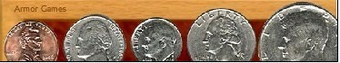
按帮助按钮：
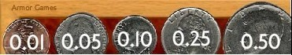

4、othergame界面
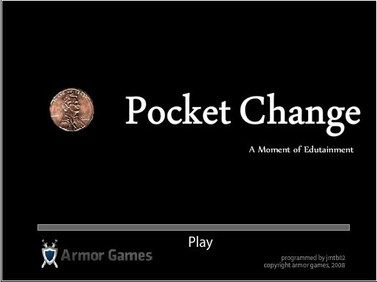
- 加载一张其它游戏的背景图（othergameBG.png）
与当前游戏风格要相符。
2、在这张背景图上面有公司推荐的其它游戏的图标。
推荐游戏1：游戏名：[gameA0000.png]，点击进入该游戏的链接
推荐游戏2：游戏名：[gameB0000.png] ，点击进入该游戏的链接
推荐游戏3：游戏名：[gameC0000.png] ，点击进入该游戏的链接

5、帮助界面
在这个界面上做一个教程，玩家一进入这个界面首先是出题框是亮的，然后突出（多少个硬币）和（硬币总价值），这时候有一个手指图标（finger0000.png）指向该硬币然后出现点击该硬币的效果，这时候出现手指把该硬币拖到桌台A上面的动画，当硬币数量和值与题目的相同的时候，则提示完成一局。
教程结束后会在界面上弹出2个按钮：
重新播放一次按钮：【again】：（againA0000.png）
返回主菜单按钮：【menu】：（menuA0000.png）

教程开始的时候，首先亮需要多少个硬币算值的数字，紧接着弹出一个tips（一句英文：需要使用的硬币数）；然后接着亮需要算出的值的数字，弹出一个tips（一句英文：需要计算的总价值），然后这个题目框亮，这时候开始手型图标往桌台A上面划硬币，直到桌台A上的硬币数和价值与题目相等，桌台硬币清空，则弹出胜利tips，再演示一遍错误的，手型图标点击clear按钮，桌台A上面硬币清空。玩家再点击一下help mode，这时硬币上浮现出数字。此时提示时间结束，弹出失败tips。

玩家一进入帮助界面，硬币是没有浮现数值的，第一次是3个硬币算值（0.16），题目闪亮，数值3闪动同时下面相应3个硬币闪动，然后手型图标开始根据题目算值移动硬币，答对。进入第二题同样3个硬币算值第一次没浮现值，手型图标乱拿，算错；手型图标去点击clear按钮，这时桌台上的硬币消失，然后玩家点击help mode 硬币上面浮现数字，手型图标再次移动硬币算值，答对此题；动画播放完毕，弹出按钮界面。（整个过程尽量放慢播放）

操作和规则
如上图：

a操作：
玩家根据（BigBarBox0000.png）的显示信息来从桌台B（上图棕色区域）选择相应硬币用手指按住往桌台A（绿色区域）方向施加一个力，硬币会按照滑动方向自动滑出；玩家也可以把桌台A上面的硬币拖回桌台B，只要到桌台B区域，硬币就能自动匹配放回。
在桌台A上面能拖动；放回B不是手势，是点击硬币只要拖回B的区域就自动匹配的。
玩家每次只能移动一个硬币。
b：规则：
当桌台A上面的硬币数量和硬币值与（BigBarBox0000.png）的信息一致时即完成了一局；完成一局后桌台A上面硬币清空；每一关有9局。
玩家完成一局将根据规则重新出一道新题目。

当玩家在规定时间内算完9局，则取得胜利；如图：
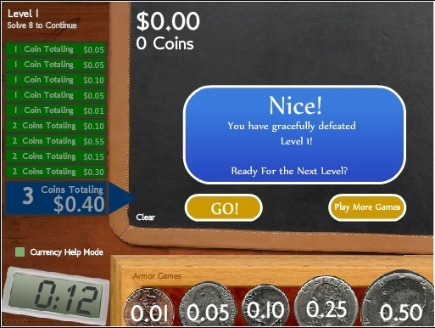
弹出一个胜利的tips（tipsC0000.png）
在这里绿色区域将换成奖杯和文字。
在这个tips上面有2个按键：下一关按钮和重复本关按钮；
下一关按钮（next0000.png）：点击跳转至下一关；
重复本关按钮（again0000.png）：点击则重新挑战本关（题目重新随机）。

当玩家在规定时间内未算完9局，则失败。
玩家失败后将会在界面弹出一个结束时的Tips；如下图：
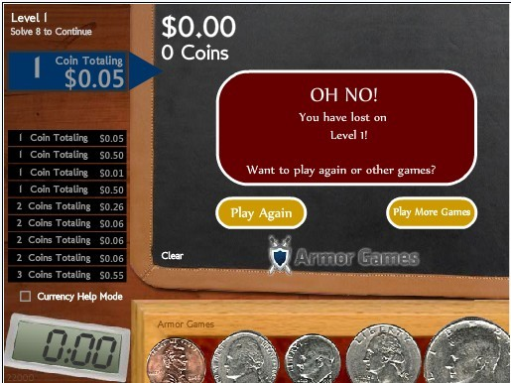
同样这里弹出失败tips（tipsD0000.png）。在这个tips上面有两个按钮：重复本关按钮和返回主菜单按钮。
重复本关按钮（again0000.png）：重新开始本关（题目重新随机）
返回主菜单按钮（menu0000.png）：点击返回主菜单
排行榜按钮（hot0000.png）：玩家点击直接转接到本机的世界排行中。
排行按玩家过多少关进行排行，每次突破记录的新记录上传排行榜。

2010-08-06修改

Coins修改方案：
- 操作：
手机点击硬币往桌台区域划出，程序实现给硬币施加一个力，让硬币自动沿玩家划出的轨迹运动到桌台上，力度不要太大，可以出现在桌台有点点小的反弹，同样在桌台上硬币玩家也可以用手点击拖动。

- Best最佳时间问题：
每关保留最佳时间的记录；游戏原始best记分位置保留每关的最大时间（也就是本关游戏时间）。

- 倒计时开始的反应时间问题：
玩家进入游戏时候点击完帮助tips上面的start按钮后，游戏桌台正中央出现ready，3、2、1等字样；等到1结束后开始倒计时，玩家才可以开始答题。（美术需要做图ready，和3、2、1等图片）

- 标题不明显问题
主要由美术来修改出题显示框，看怎么设计能让玩家能直观看出是变化了题目的。（美术自由发挥）做成卡片悬浮的，变换题目转换卡片。

- 硬币停留问题
玩家正常答题时，硬币将在桌面显示出来；
玩家正确答对一道题时，桌面的储钱孔会自动打开，这时候硬币将飞进储钱孔，然后储钱孔关上并且同时显示增加的钱数这样一个特效（+**），并且在储钱孔下方会淡入淡出的显示一下储钱孔内的总钱数。玩家在储钱孔打开和关闭这个过程中是不能答题的，其它时间正常答题，为了给玩家充足时间，我们在原时间的基础上每关多给玩家增加10s时间。
当玩家答错题时候：如果玩家是硬币的个数放错了，硬币数的数字会不停的闪烁，提示玩家；当玩家硬币数放对而钱数算错，那么钱数会不停闪烁，提示玩家钱数放错；答错了点击clear按钮，硬币会飞回硬币存放区自动匹配到相应面值的区域。

- 奖杯效果不明显问题
现在在桌面上只出现1个奖杯，我们改成类似1、2、3名的表现方式，直接放3个奖杯，玩家获得哪个奖杯哪个奖杯激活变大并且出现闪光效果，而且在这个界面上还要显示玩家玩这关花掉了多少时间这样一个元素（可以设定在奖杯下面）。

- 玩家总金额显示：
在menu界面，我们增加一个像钱袋一样的按钮，在上面或者下面显示玩家的总值，另外玩家点击这个钱袋会弹出一个tips，上面显示玩家有**钱，后面附加一个清空按钮；玩家点击清空按钮将会清空掉玩家所有金额，显示采用0000.00来显示。

- 时间显示问题
做成进度条一样的显示条，有红，黄，绿3种颜色，最后10s显示红色，11s~30s显示黄色，其余时间是显示绿色（是整条全部变色）。

练习模式
每一关我们提供给玩家9组信息需要玩家来用硬币计算，在BigBarBox0000.png里面提示玩家需要计算的题，以下用N代表关卡：9组信息的难度会成以下公式的规则递增：
N代表关卡，4个：N个硬币算值，值在五个面值的硬币里面挑选N个硬币的和随机生成；
4个：（N+1）个硬币算值，值在五个面值的硬币中随意挑选（N+1）个的面值的和里面生成。
1个：（N+2）个硬币算值值在五个面值的硬币中随意挑选（N+2）个的面值的和里面生成。
也就是说第一关为：4条信息是玩家用1个硬币算值，定义值在（0.01、0.05、0.1、0.25、0.5）这几个硬币的币值里随机生成也可以同一个值的倍数。
4条信息是玩家用2个硬币算值，定义值在（0.01、0.05、0.1、0.25、0.5）五个值里面随意挑2个值的和里面生成也可以同一个值的倍数。
1条信息是玩家用3个硬币算值，定义值在（0.01、0.05、0.1、0.25、0.5）五个值里面随意挑3个值的和里面生成也可以同一个值的倍数。
修改：
这里设定玩家过第一关的时间为60S，玩家在11关之前包括11关每过一关的过关时间在上一关时间的基础上增加20秒（(60+(N-1)*20)s），到11关以后时间不再增加暂定。
出题规则：显示给玩家的是每次显示一道题

练习模式：
我们把过一关的时间分3个阶段：
第一关时间为60s，玩家每过一关时间在上一关的基础上加20s，即：(60+(N-1)*20)s，（前面公式中N代表关卡）当玩家到11关以后，时间不在增长。交界点
阶段1：(N代表关卡：0到（N*10+20）s)
阶段2：第一关是：（N*10+21）s)到（N*10+30）s)
第二关以后的是：（N*10+21）s)到（N*10+40）s)
阶段3：第一关是（N*10+31）s)到(60+(N-1)*20)s
第二关以后是：（N*10+41）s)到(60+(N-1)*20)s

玩家在阶段1的时间内完成游戏，系统将会在本关结束时显示一个金奖杯()表示玩家完成本关属于优秀层次,
玩家在阶段1的时间内完成游戏，系统将会在本关结束时显示一个银奖杯()表示玩家完成本关属于良好层次,
玩家在阶段1的时间内完成游戏，系统将会在本关结束时显示一个铜奖杯()表示玩家完成本关属于一般层次,
当玩家未在规定时间内算完9道题，系统将弹出1个TIPS（程序实现），提示玩家失败，并且问玩家是否重来一次，玩家点击是，系统将会重新开始本关。
关卡中的9组硬币个数设定规则：
N代表关卡，4个：N个硬币算值
4个：（N+1）个硬币算值
1个：（N+2）个硬币算值
玩家在完成每一关的最佳时间会记录在本关的（Best0000.png）处。

硬币摆放叠加规则：所有硬币在桌台A上面可以随意叠加摆放，当玩家需要撤回某个硬币时，根据玩家投放硬币的先后顺序的优先级来浮现，在同一叠加的硬币堆中最先放上去的硬币在重叠的地方是最先浮现出来的。

硬币退出桌台的判断是在题目框上方虚拟一条线，只要玩家推硬币的力度过了那个线就自动匹配到桌面上，给个力度弹到桌台上任意位置。

Art Document
采用写实风格：真实，以现实为基础，给人真实代入感。
游戏图标：none：（IConIC.png）
桌面打开本游戏的图标，要具备本游戏的特色。
游戏宣传画：none：（PosterIC.png）
宣传本游戏的宣传画，融合本游戏的精华。

主角
硬币一定要用现实中存在的真实硬币（最好美元）。
硬币A（CoinA0000.png）：面值0.01
硬币B（CoinB0000.png）：面值0.05
硬币C（CoinC0000.png）：面值0.1
硬币D（CoinD0000.png）：面值0.25
硬币E（CoinE0000.png）：面值0.5

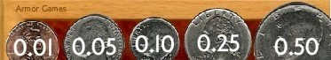

场景
练习模式的是：类似于桌球台的背景与界面的背景一样给人一种轻松愉悦的感觉。

界面

Loading
1、界面背景：none：（LoadingBG.png）
界面背景：界面背景需要至少表达游戏的名字（或游戏logo）、游戏内容展示（硬币下落效果）、公司logo（在屏幕闪出一下）、并预留程序用的COPYRIGHT文字信息的位置（背景底部高10-15像素位置）。
- 进度条：none：（Loadingbar.png）
加载游戏时候的进度条框。
- 进度指针：none：（Loadingpointer.png）
加载游戏时候进度条里面的进度指针。
- 硬币：none：（coins.png）
为了实现硬币下落的动画做的元素。

Menu
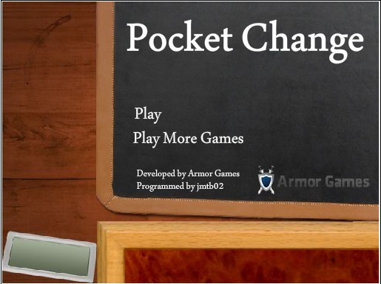
1、主菜单背景：none：（MenuBG.png）
类似上图的背景图，要突出2个桌台和一个时间显示框。
2、开始按钮：【star】：（startgame0000.png）
游戏的开始按钮2种状态；
3、声音按钮：none：（Sound0000.png）
游戏中声音开关按钮，开和关两种状态；
4、其它游戏按钮：【more games】：（othergame0000.png）
链接推荐游戏的界面，两种状态；
5、平台按钮：【openfeint】：（openfeint0000.png）
两种状态
6、平台按钮：【facebook】：（facebook0000.png）
两种状态
7、教程按钮：【how to play】：（helpA0000.png）
两种状态
8、继续游戏按钮：【continue】：（continue0000.png）

Game
1、游戏背景：none：（GameBG.png）
可以跟主菜单的背景相同。
2、计时器：none：（Time0000.png）；
倒计时显示数字0~9。
3、计时器中冒号：none：（Time0010.png）
突出计时器中的冒号。
4、硬币A：none：（CoinA0000.png）
5、硬币B：none：（CoinB0000.png）
6、硬币C：none：（CoinC0000.png）
7、硬币D：none：（CoinD0000.png）
8、硬币E：none：（CoinE0000.png）
5个硬币的形象图，五个硬币的大小不一致的，类似上图。
9、当前题目信息显示框：none：（BigBarBox0000.png）
类似上图的蓝色条形框；
10、帮助按钮：【help】：（Help0000.png）
类似上图黑色区域下面的currency Help Mode，只不过我们要突出按钮；
11、清空按钮：【clear】：（Clear0000.png）
清除大桌台上面硬币的清除按钮；
12、最佳成绩显示：[best]:（Best.png）
最佳记录的元素，上图没有，我们做预计做右上角；
13、显示等级：[level]:（Level0000.png）
类似上图左上角的Level，我们要做得明显一些。
14、当前关和当前题显示的元素（number0000.png）。
采用数字和“-”来代替，例如（x-y）的形式。

How to play
手指图标：（finger0000.png）
重新播放一次按钮：【again】：（againA0000.png）
返回主菜单按钮：【menu】：（menuA0000.png）

Othergame
1、其他游戏背景：none：（othergameBG.png）
与当前游戏风格要相符。
推荐游戏1：游戏名：[gameA0000.png]
推荐游戏2：游戏名：[gameB0000.png]
推荐游戏3：游戏名：[gameC0000.png]

Clear
结算界面的背景就是游戏的背景，类似上图多处蓝色区域和2个黄色按钮；
失败tips：none：（tipsD0000.png）
重复本关按钮：【again】：（again0000.png）
返回主菜单按钮：【menu】：（menu0000.png）
排行榜按钮：【hot】：（hot0000.png）

过关的界面也类似上面的界面，只不过按钮只有2个，分别是：
胜利tips：none：（tipsC0000.png）
下一关按钮：【next】：（next0000.png）
重复本关按钮：【again】：（again0000.png）

Tips
帮助tips：none：（tipsB0000.png）

胜利tips：none：（tipsC0000.png）
下一关按钮：【next】：（next0000.png）
重复本关按钮：【again】：（again0000.png）

失败tips：none：（tipsD0000.png）
重复本关按钮：【again】：（again0000.png）
返回主菜单按钮：【menu】：（menu0000.png）
排行榜按钮：【hot】：（hot0000.png）

图标
声音开关图标

特效
金奖杯：none：（AuCup0000.png）
一个金奖杯有闪金光效果。
银奖杯：none：（AgCup0000.png）
一个银奖杯有闪银光效果。
铜奖杯：none：（CuCup0000.png）
一个铜奖杯有闪铜光效果。

修改
1、倒计时开始的反应时间问题：
玩家进入游戏时候点击完帮助tips上面的start按钮后，游戏桌台正中央出现ready，3、2、1等字样；等到1结束后开始倒计时，玩家才可以开始答题。（美术需要做图ready，和3、2、1等图片）

2、标题不明显问题
主要由美术来修改出题显示框，看怎么设计能让玩家能直观看出是变化了题目的。（美术自由发挥）做成卡片悬浮的，变换题目转换卡片。

3、硬币停留问题
玩家正常答题时，硬币将在桌面显示出来；
玩家正确答对一道题时，桌面的储钱孔会自动打开，这时候硬币将飞进储钱孔，然后储钱孔关上并且同时显示增加的钱数这样一个特效（+**），并且在储钱孔下方会淡入淡出的显示一下储钱孔内的总钱数。玩家在储钱孔打开和关闭这个过程中是不能答题的，其它时间正常答题，为了给玩家充足时间，我们在原时间的基础上每关多给玩家增加10s时间。
当玩家答错题时候：如果玩家是硬币的个数放错了，硬币数的数字会不停的闪烁，提示玩家；当玩家硬币数放对而钱数算错，那么钱数会不停闪烁，提示玩家钱数放错；答错了点击clear按钮，硬币会飞回硬币存放区自动匹配到相应面值的区域。

4、奖杯效果不明显问题
现在在桌面上只出现1个奖杯，我们改成类似1、2、3名的表现方式，直接放3个奖杯，玩家获得哪个奖杯哪个奖杯激活变大并且出现闪光效果，而且在这个界面上还要显示玩家玩这关花掉了多少时间这样一个元素（可以设定在奖杯下面）。

5、玩家总金额显示：
在menu界面，我们增加一个像钱袋一样的按钮，在上面或者下面显示玩家的总值，另外玩家点击这个钱袋会弹出一个tips，上面显示玩家有**钱，后面附加一个清空按钮；玩家点击清空按钮将会清空掉玩家所有金额，显示采用0000.00来显示。

6、时间显示问题
做成进度条一样的显示条，有红，黄，绿3种颜色，最后10s显示红色，11s~30s显示黄色，其余时间是显示绿色（是整条全部变色）。

